Ασκήσεις Μαθηματικών Δ΄ ΤΑΞΗ (5)
Συμμιγείς αριθμοί
ΟΝΟΜΑ: ____________________________

Να θυμόμαστε πάντα: Για να πάμε από ανώτερη μονάδα μέτρησης σε κατώτερη , πολλαπλασιάζουμε. Για να πάμε από κατώτερη μονάδα μέτρησης σε ανώτερη, διαιρούμε.

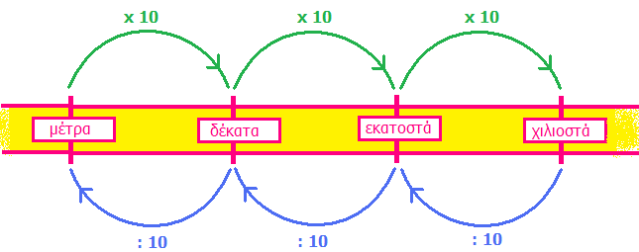

- Προσθέτω συμμιγείς αριθμούς, όπως στο παράδειγμα:

α) 1 μ. 2 δεκ. 3 εκ. +2μ. 10 δεκ. 1 εκ.

1 μ. 2 δεκ. 3 εκ. Επειδή τα 12 δεκ. συμπληρώνουν 1 μ. και περισσεύουν
+ 2 μ. 10 δεκ. 1 εκ. 2 δεκ., προσθέτω το 1 μ. στα 3 μ., που έχω ήδη βρει, και
3 μ. 12 δεκ. 4 εκ. έτσι προκύπτει το άθροισμα 4 μ. 2 δεκ. 4 εκ. ή 424 εκ.
ή ή 4,24 μ. ή 4 μ.24 εκ.
4 μ. 2 δεκ. 4 εκ.

β) 3 κ. 250 γραμμ. + 1 κ. 800 γραμμ.

3 κ. 250 γραμμ.
+ 1 κ. 800 γραμμ.
…… κ. ……….. γραμμ.
ή
…… κ. ……….. γραμμ. ή ………… γραμμ. ή …….., ………… κ.

- Αφαιρώ συμμιγείς αριθμούς, όπως στο παράδειγμα:

α) 7 μ. 8 εκ. – 5 μ. 15 εκ.

6 μ. 108 εκ. Επειδή δεν μπορώ να αφαιρέσω τα 15 εκατοστόμετρα από τα
7 μ. 8 εκ. 8 εκατοστόμετρα, μετατρέπω τα 7 μέτρα σε 6 μέτρα και 100
- 5 μ. 15 εκ. εκατοστόμετρα. Έτσι, τα 7 μ. και 8 εκ. γίνονται 6 μ. και 108
1 μ. 93 εκ. εκ. και έχουμε υπόλοιπο 1 μ. 93 εκ. ή 1,93 μ.

β) 1.640 κ. – 700 κ. 45 γραμμ.

1.640 κ. 30 γραμμ.
- 700 κ. 45 γραμμ.
………… κ. …….. γραμμ. ή ……………. γραμμ. ή ………….. , ………… κ.

γ) 25 ευρώ 45 λεπτά – 13 ευρώ 60 λεπτά

25 ευρώ 45 λεπτά
- 13 ευρώ 60 λεπτά
….. ευρώ ……… λεπτά ή ……………… λεπτά ή ……….., ………… ευρώ

